- 网络结构如图所示，假定交换机初始转发表为空，给出依次进行①～⑤MAC帧传输过程时，交换机1和交换机2转发表变化过程。
（备注：如填空中没有需要填写的内容，填入“无”字）
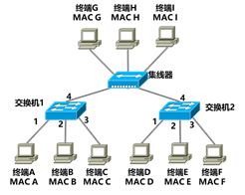
①终端A→终端B； ②终端G→终端H； ③终端B→终端A；④终端H→终端G；
⑤终端E→终端H；

 | 交换机1转发表 |  | 交换机2转发表
传输操作 | MAC地址 | 转发端口 | MAC地址 | 转发端口
A→B | ____ [第1空] | ____ [第2空] | ____ [第3空] | ____ [第4空]
G→H | ____ [第5空] | ____ [第6空] | ____ [第7空] | ____ [第8空]
B→A | ____ [第9空] | ____[第10空] | ____ [第11空] | ____ [第12空]
H→G | ____ [第13空] | ____ [第14空] | ____ [第15空] | ____ [第16空]
E→H | ____ [第17空] | ____ [第18空] | ____ [第19空] | ____ [第20空]
正确答案：
第一空： MAC A；MACA；第二空： 1；第三空： MAC A；MACA；第四空： 4；
第五空： MAC G；MACG；第六空： 4；第七空： MAC G；MACG；第八空： 4；
第九空： MAC B；MACB；第十空： 2；第十一空： 无；第十二空： 无；
第十三空： MAC H；MACH；第十四空： 4；第十五空： MAC H；MACH；
第十六空： 4；第十七空： MAC E；MACE；第十八空： 4；第十九空： MAC E；MACE；
第二十空： 2；
- (P227 6.2)计算并填写表

IP地址 | 191.173.21.9
子网掩码 | 255.240.0.0
网络地址 | [填空1]
第一个可用IP地址 | [填空2]
最后一个可用IP地址 | [填空3]
直接广播地址 | [填空4]

[填空1] 191.160.0.0 [填空2] 191.160.0.1
[填空3] 191.175.255.254 [填空4] 191.175.255.255
【解析】将子网掩码255.240.0.0展开为32位二进制数:11111111 111100000000000000000000,32位二进制数由高12位连续1和低20位连续0组成,表示32位IP地址191.173.21.9中,高12位是网络号,低20位是主机号。
将32位IP地址191.173.21.9展开为32位二进制数:
10111111 10101101 00010101 00001001, 其中高12位为网络号,低20位为主机号
（1）网络地址是将32位IP地址中的主机号全部置0后的结果。因此,网络地址如下10111111 10100000 00000000 00000000,点分十进制表示是191.160.0.0。
（2）CIDR地址块中第一个可用IP地址是网络地址加1后的结果,为191.160.0.1.
（3）CIDR地址块中最后一个可用IP地址是直接广播地址减1后的结果,为191.175255.254.
（4）直接广播地址是32位IP地址中的主机号全部置1后的结果。因此,直接广播地址如下:1011111110101111 11111111 11111111,点分十进制表示是191.175.255.255。

- （p272 6.28）某单位分配到一个地址块136.23.12.64/26。现在需要进一步划分为4个一样大的子网。
试问:
（1）每一个子网的网络前缀有多长？
（2）每一个子网中有多少个地址？
（3）每一个子网的地址块是什么？（写出a.b.c.d/x 形式）
（4）每一个子网可分配给主机使用的最小地址和最大地址是什么？
答：
（1）每个子网前缀28位。
（2）每个子网的地址中有4位留给主机用，因此共有16个地址。
（3）四个子网的地址块是：
第一个地址块136.23.12.64/28，第二个地址块136.23.12.80/28，
第三个地址块136.23.12.96/28，第四个地址块136.23.12.112/28
(4)
第一个地址块136.23.12.64/28的ip地址范围是136.23.12.01000000~136.23.12.01001111。
可分配给主机使用的
最小地址： 136.23.12.65 最大地址： 136.23.12.78

第二个地址块136.23.12.80/28，可分配给主机使用的
最小地址： 136.23.12.81 最大地址： 136.23.12.94

第三个地址块136.23.12.96/28，可分配给主机使用的
最小地址： 136.23.12.97 最大地址： 136.23.12.110

第四个地址块136.23.12.112/28，可分配给主机使用的
最小地址： 136.23.12.113 最大地址： 136.23.12.126

- 使用Packet Tracer的网络拓扑如图1，PC端上捕获一个发送出的报文如图2所示，试根据图中所示，回答问题：
（1）这个报文传输层采用了什么协议？源端口号和目的端口号是什么
（2）PC端IP地址和服务器端IP地址分别是什么？
（3）PC端MAC地址和服务器端MAC地址分别是什么？
（4）这个报文的应用层是什么协议？该应用层协议的作用是什么？
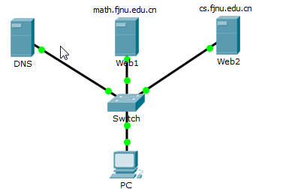
图1 网络拓扑
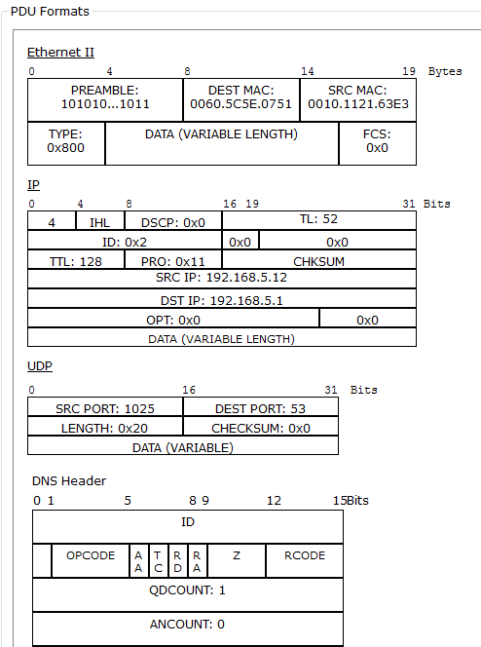
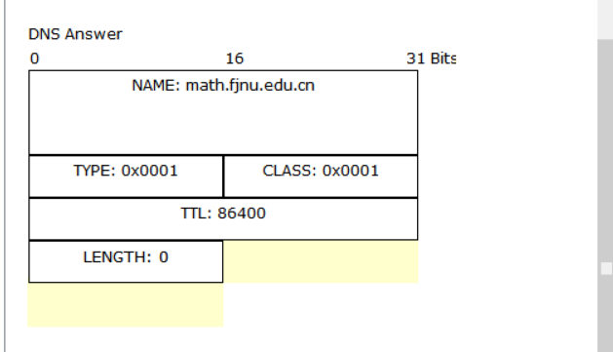
解：(1)UDP， 1025, 53 (2)192.168.5.12, 192.168.5.1
(3) 0010.1121.63e3, 0060.5c5e.0751
(4)DNS, 将域名解析为IP地址。

- PC浏览器访问Web1网站，捕获PC的一个HTTP报文，报文如下图所示，试根据图中所示，回答问题：
（1）PC的IP地址是____[第1空]，被访问服务器的IP地址是____[第2空]；
（2）该报文的应用层协议是____[第3空]，被访问服务器的主机域名是____[第4空]；（3）这个报文传输层采用了____[第5空]协议，源端口号是____[第6空]，目的端口号是____[第7空]。
（4）PC端MAC地址____[第8空]，服务器端MAC地址____[第9空]。
（5）PC浏览器请求网页的URL是____[第10空]。

 | 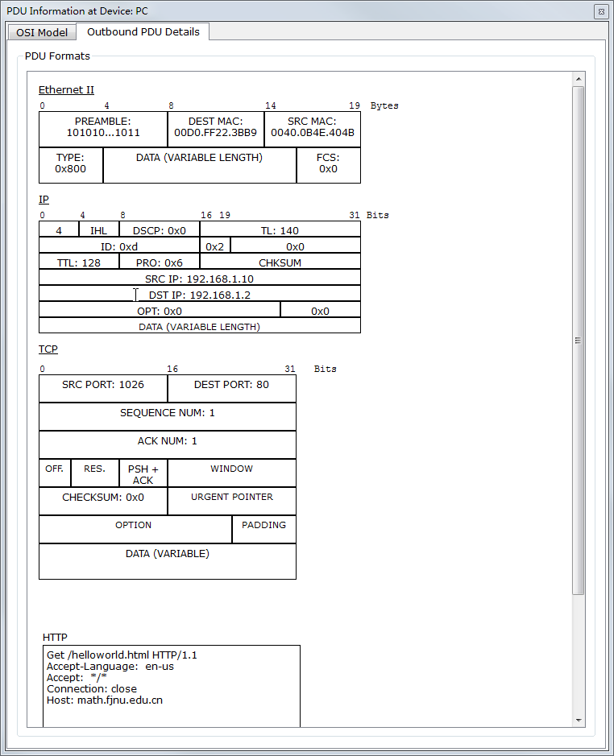

(1)第一空：192.168.1.10；第二空：192.168.1.2
(2)第三空： http； 第四空： math.fjnu.edu.cn
(3)第五空：tcp；第六空：1026；第七空：80
(4)第八空： 0040.0B4E.404B；第九空： 00D0.FF22.3BB9
(5)第十空： http://math.fjnu.edu.cn/helloworld.html

- 如下网络拓扑图，路由器Router连接LAN1和LAN2，网络中的终端设备都已经测试联通成功。现再次从终端A向终端E发送一个ICMP报文，请描述ICMP报文的传递过程。
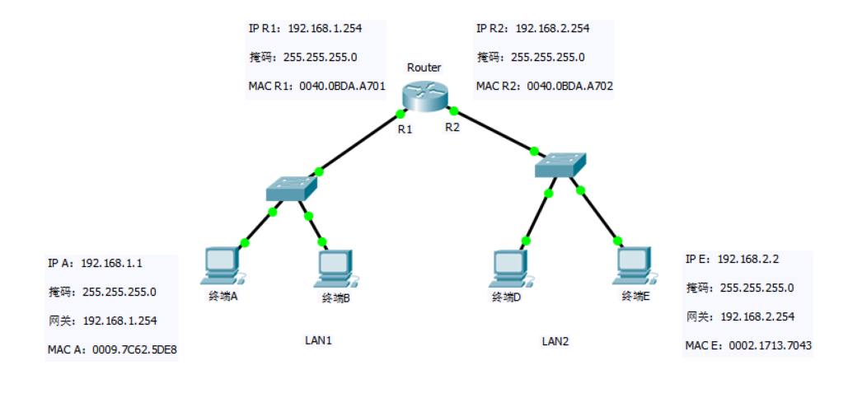
- 终端A生成ICMP类型的IP数据报。
- 该IP数据报的目的IP地址为IP E，A与E不在相同网络，A首先应将分组送往路由器R1端口（IP地址是192.168.1.254）。
- 将MAC A作为源物理地址、MAC R1作为目的物理地址封装成帧，该帧包含A到E的IP数据报。A的网卡发送该帧到路由器R1端口。
- R1端口收到的帧，解封装后得到A到E的IP数据报，识别出目的IP地址是IP E，然后依据路由器转发表确定从路由器R2端口转发出去。
- 路由器R2端口与主机E在同一网络，将MAC R2作为源物理地址、MAC E作为目的物理地址，再次将IP数据报封装成帧, 从路由器R2端口发送帧到终端E。E最终收到来自A的报文。
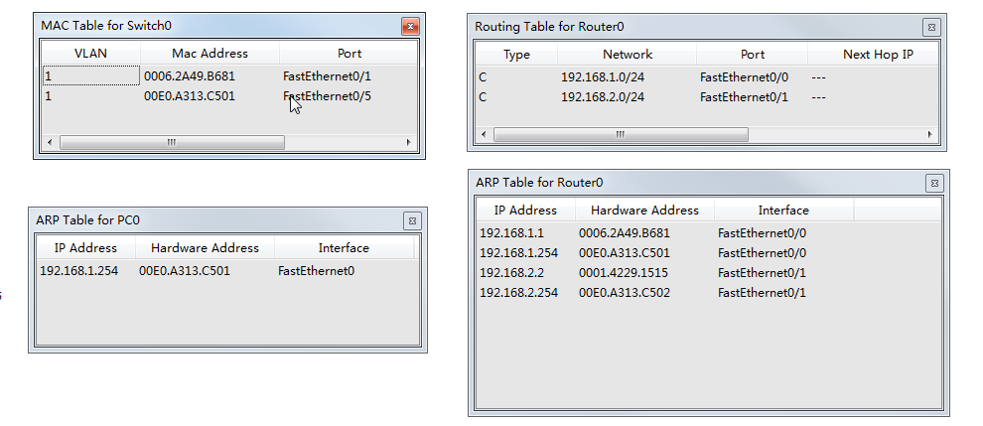

路由器的转发表、交换机的交换表、终端A的ARP表
- R1、R2是两个采用RIP的相邻路由器，R1的路由表如表（a）所示，R2发送的路由消息如表（b）所示，R1根据R2发送的路由消息更新路由表，填写R1路由表信息。
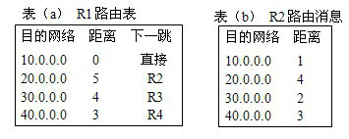
R1路由表变更为
目的网络 | 距离 | 下一跳
10.0.0.0 | [填空1] | [填空2]
20.0.0.0 | [填空3] | [填空4]
30.0.0.0 | [填空5] | [填空6]
40.0.0.0 | [填空7] | [填空8]
答案：
[填空1] 0 [填空2] 直接 [填空3] 5 [填空4] R2
[填空5] 3 [填空6] R2 [填空7] 3 [填空8] R4

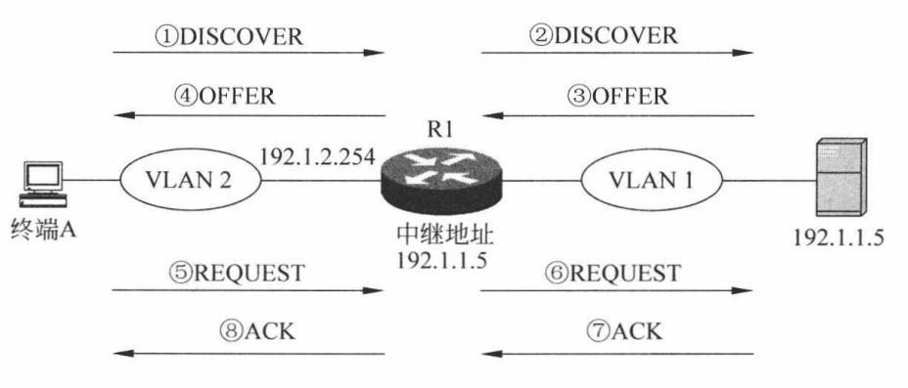
- 终端A通过DHCP获取网络配置信息过程如图所示。填写图中序号①〜⑧的8个IP分组的源和目的IP地址。

①源IP地址:0.0.0.0 目的IP地址: 255.255.255.255
②源IP地址:192.1.2.254 目的IP地址: 192.1.1.5
③源IP地址:192.1.1.5 目的IP地址 192.1.2.254
④源IP地址:192.1.2.254 目的IP地址 255.255.255.255
⑤源IP地址: 0.0.0.0 目的IP地址 255.255.255.255
⑥源IP地址: 192.1.2.254 目的IP地址: 192.1.1.5
⑦源IP地址: 192.1.1.5 目的IP地址 192.1.2.254
⑧源IP地址:192.1.2.254 目的IP地址 255.255.255.255

- 浏览器访问WEB服务器过程

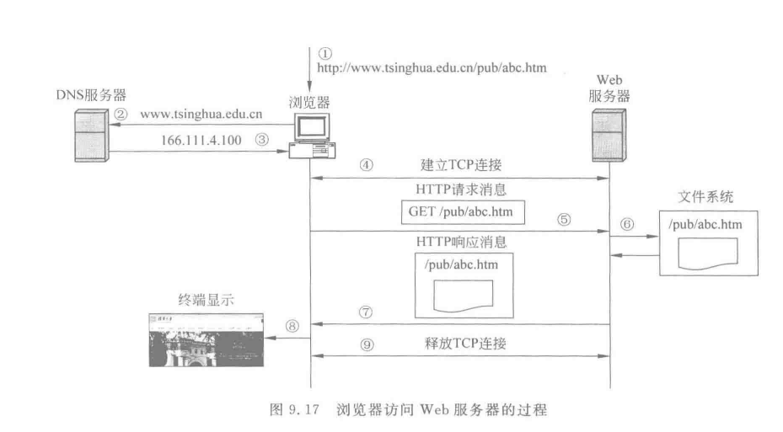
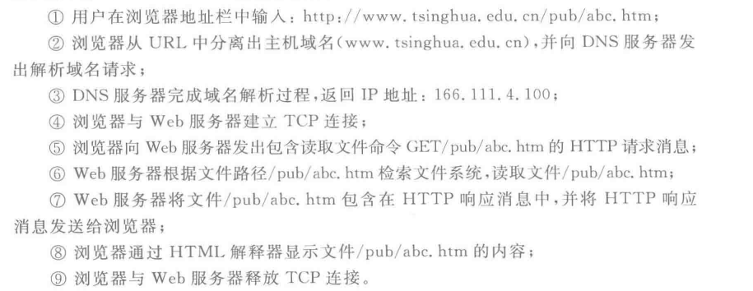

【例8.1】建立TCP连接后，进入慢启动过程。假定拥塞窗口是MSS数量，即拥塞窗口以MSS为单位，因此初始时，拥塞窗口等于1。如果TCP连接存在过程中发生以下事件。
（1）第4轮接收到3个重复确认应答。
（2）第17轮发生定时器溢出。
（3）第25轮接收到3个重复确认应答

计算以下值
① 第4轮开始时的拥塞窗口a=8
② 第5轮开始时的拥塞窗口b=4
③ 第17轮开始时的拥塞窗口c=16
④ 第18轮开始时的慢启动阈值d.=16/2=8
⑤ 第25轮开始时的拥塞窗口e=12.
⑥ 第26轮开始时的拥塞窗口f=6.
⑦第2轮开始时的拥塞窗口g
⑧第29轮开始时的拥塞窗口h.

【解析】
拥塞窗口变化过程如图8.19所示。轮数n指的是第n轮开始，因此轮数n对应的拥塞窗口是经过n一1轮后的拥塞窗口。
